Laboratorio 8

Entramos a la pagina para descargar el VPN que se llama psiphon, lo cual necesitamos para hacer el laboratorio

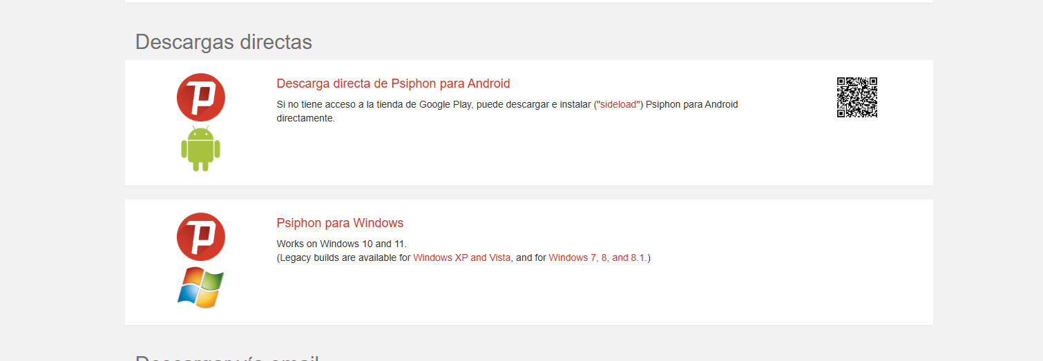

Abrimos psiphon

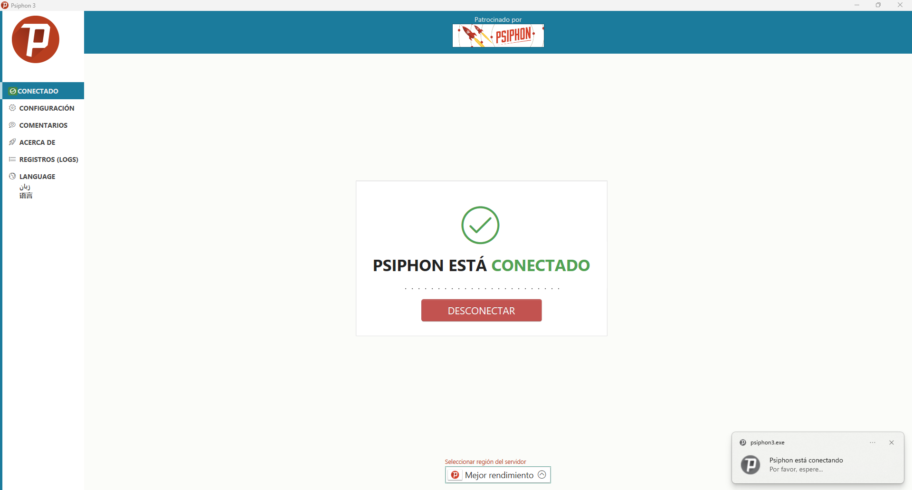

Habilitamos la opción “No proxyficar sitios web dentro de su país”

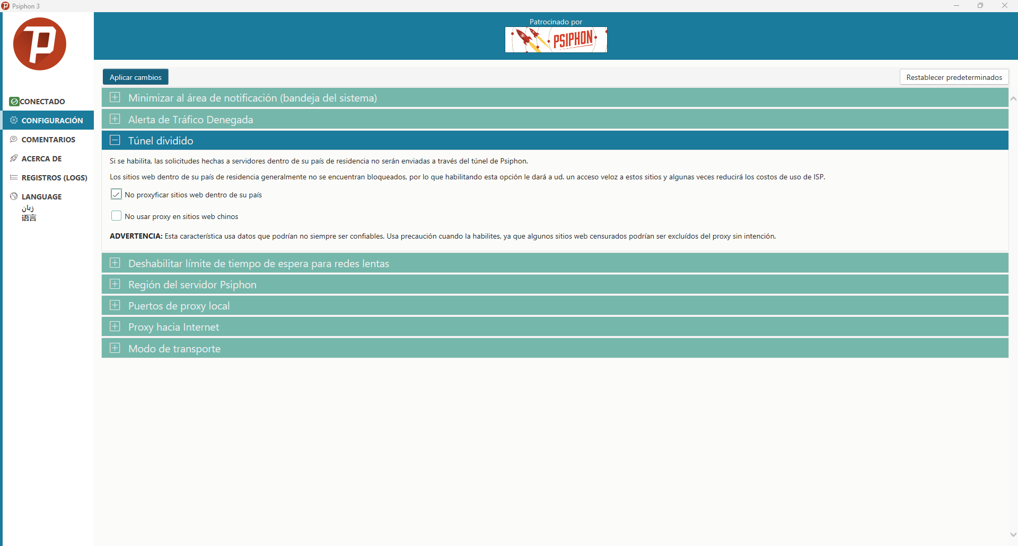

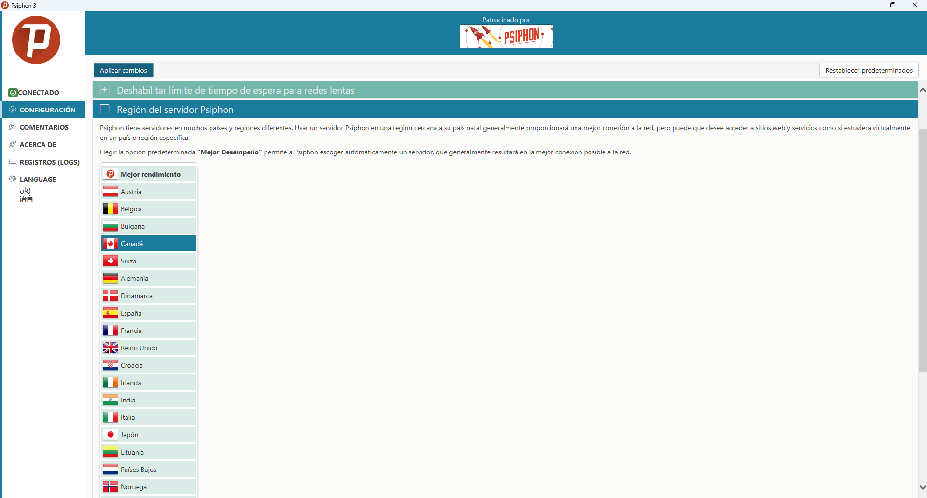

Entramos al siguiente sitio para ver la localización de nuestro VPN actual

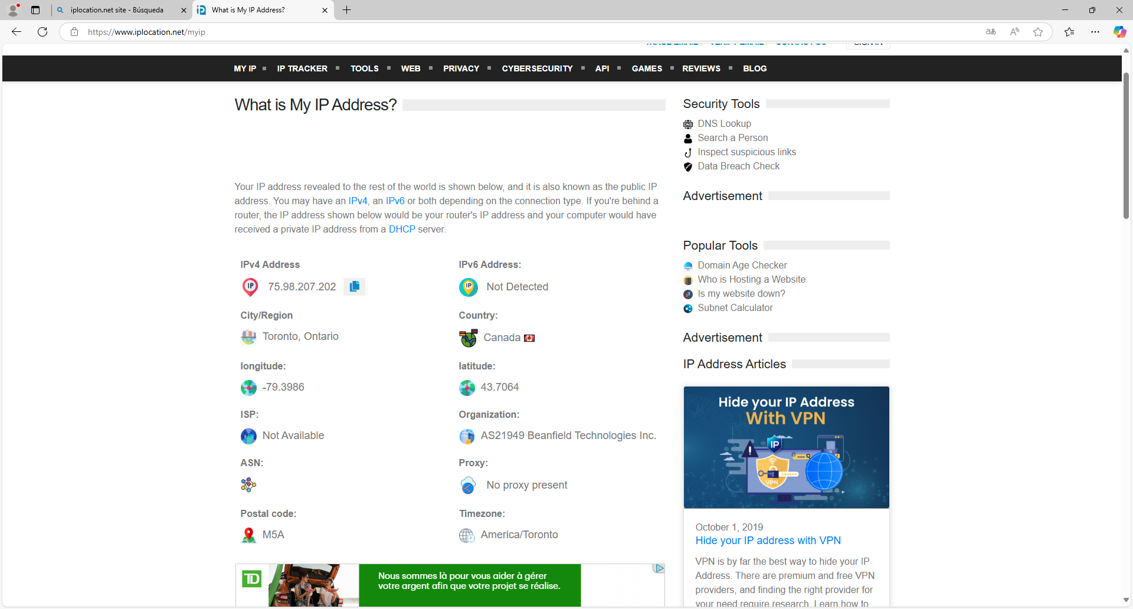

Luego entramos al siguiente sitio llamado DNSMAP

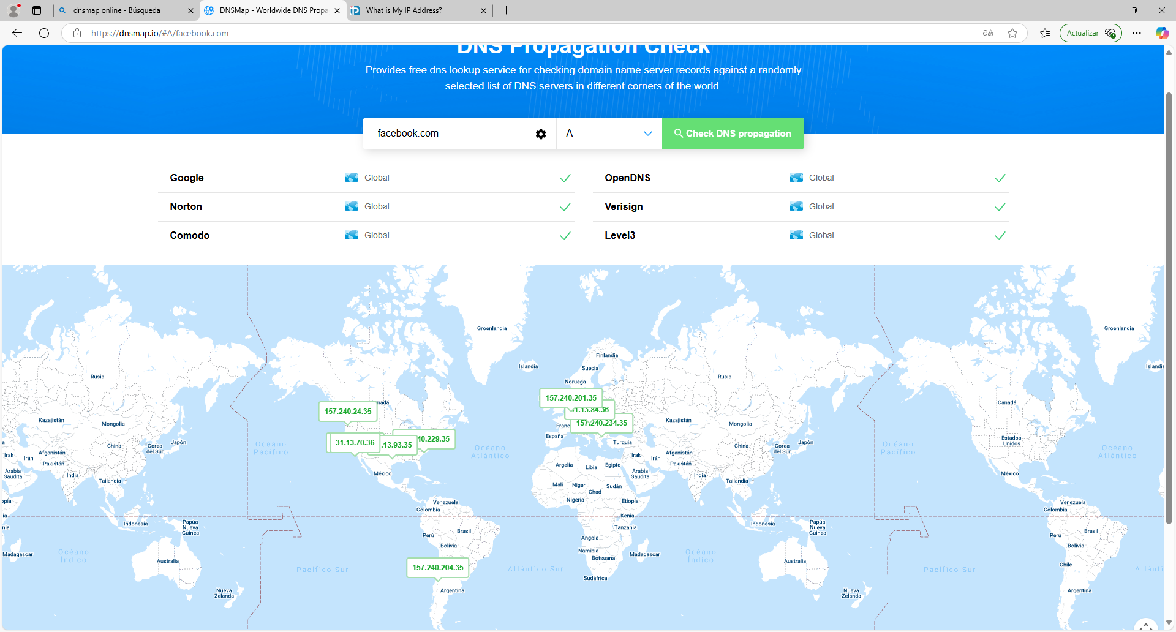

Activamos el psiphon, lo cual nos manda para una localización de Canadá, Toronto, Ontario

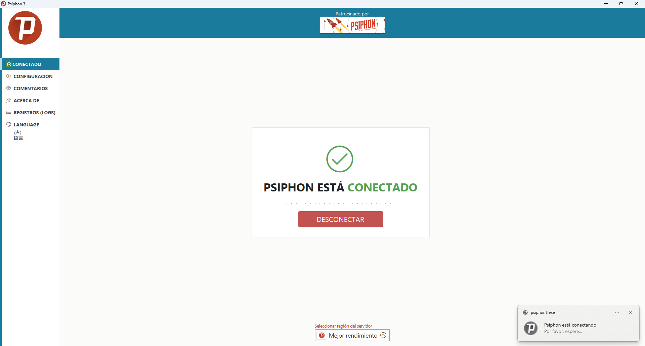

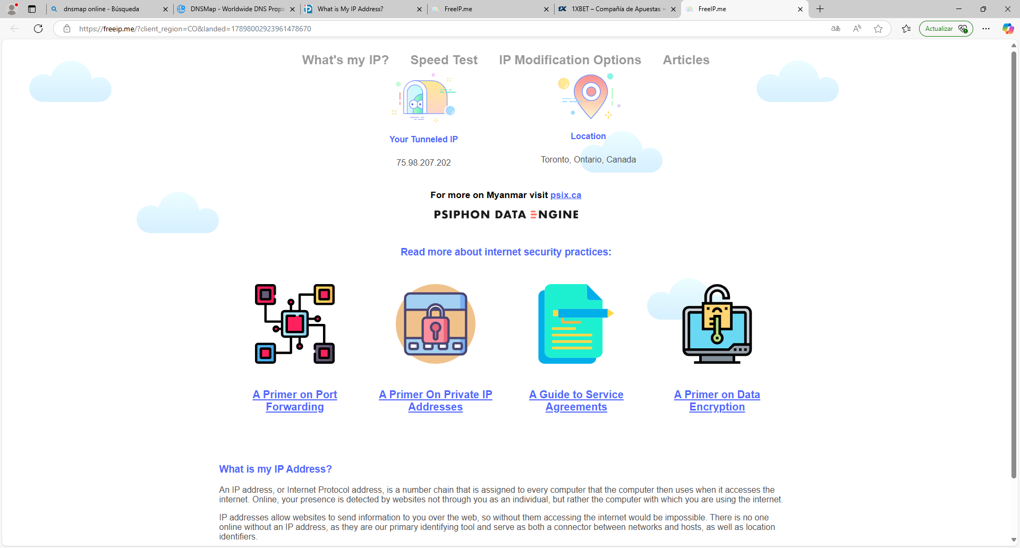

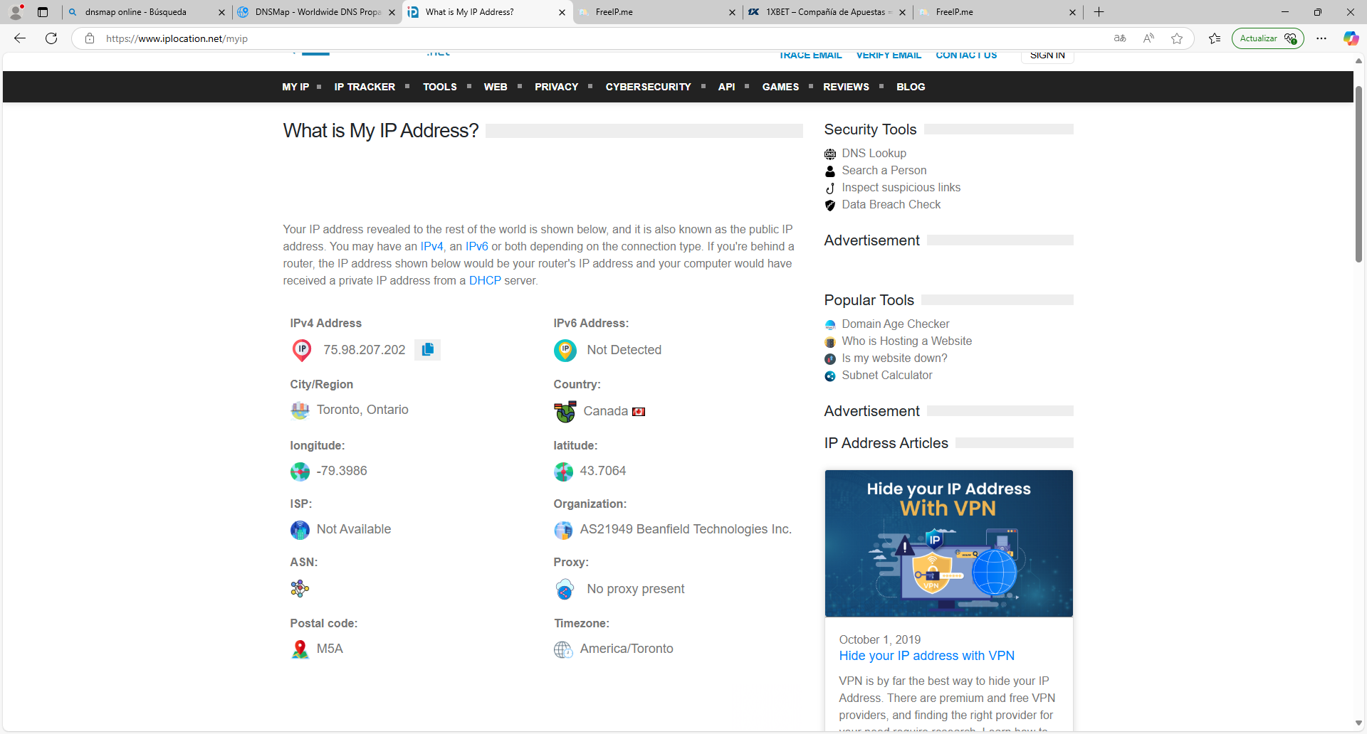

Observamos que nos deja acceder a la página de talento Tech, pero a otro sitio si nos deja entrar 1xbet

